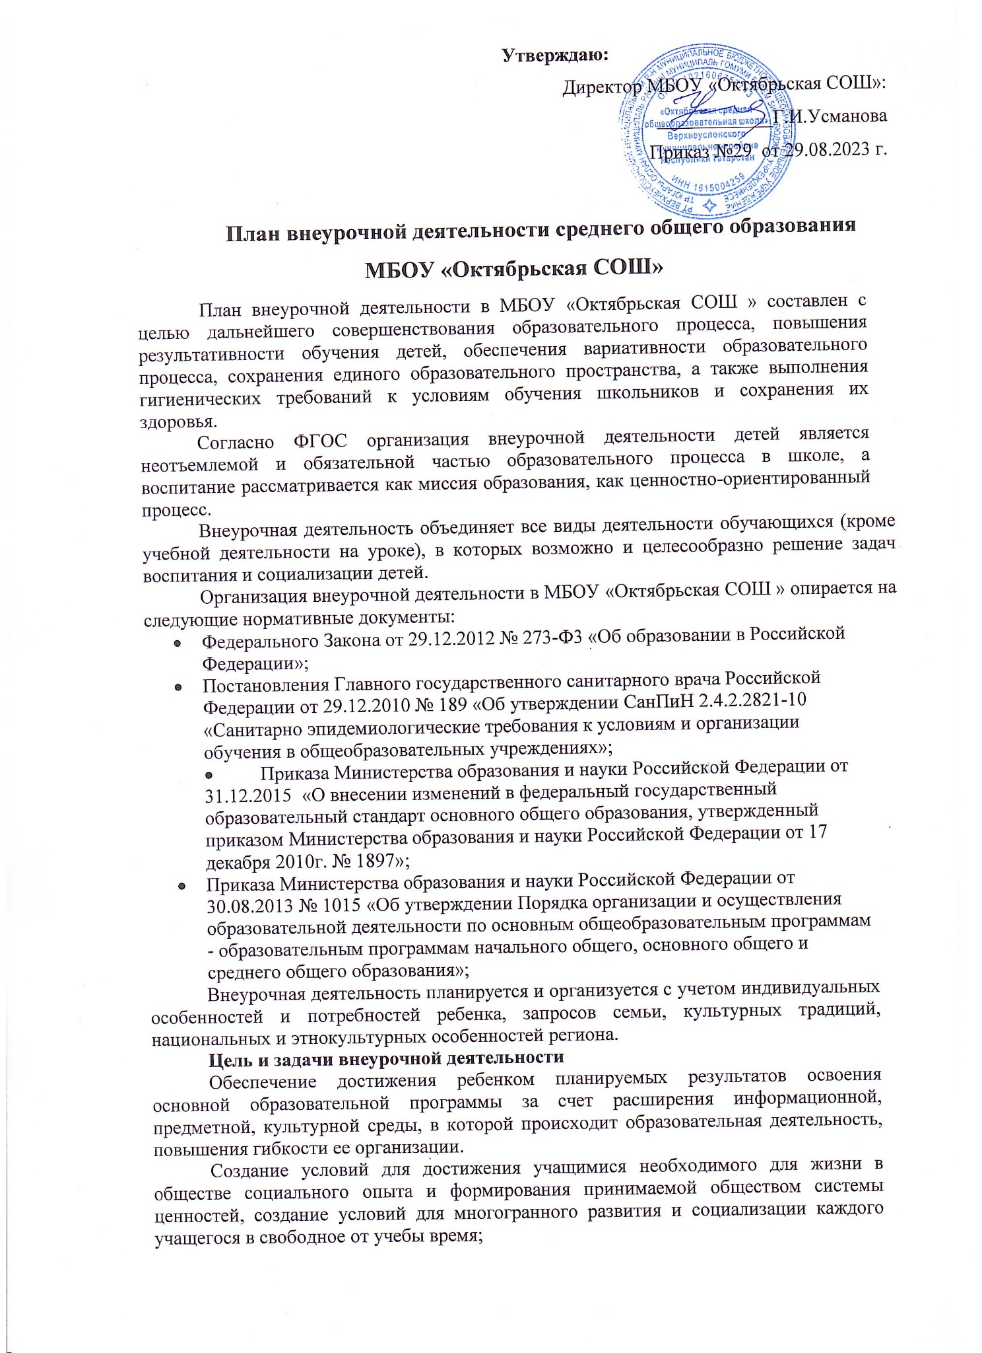

Утверждаю:
Директор МБОУ «Октябрьская СОШ»:
____________Г.И.Усманова
Приказ №29 от 29.08.2023 г.

План внеурочной деятельности среднего общего образования МБОУ «Октябрьская СОШ»
План внеурочной деятельности в МБОУ «Октябрьская СОШ » составлен с целью дальнейшего совершенствования образовательного процесса, повышения результативности обучения детей, обеспечения вариативности образовательного процесса, сохранения единого образовательного пространства, а также выполнения гигиенических требований к условиям обучения школьников и сохранения их здоровья.
Согласно ФГОС организация внеурочной деятельности детей является неотъемлемой и обязательной частью образовательного процесса в школе, а воспитание рассматривается как миссия образования, как ценностно-ориентированный процесс.
Внеурочная деятельность объединяет все виды деятельности обучающихся (кроме учебной деятельности на уроке), в которых возможно и целесообразно решение задач воспитания и социализации детей.
Организация внеурочной деятельности в МБОУ «Октябрьская СОШ » опирается на следующие нормативные документы:
- Федерального Закона от 29.12.2012 № 273-Ф3 «Об образовании в Российской Федерации»;
- Постановления Главного государственного санитарного врача Российской Федерации от 29.12.2010 № 189 «Об утверждении СанПиН 2.4.2.2821-10 «Санитарно эпидемиологические требования к условиям и организации обучения в общеобразовательных учреждениях»;
- Приказа Министерства образования и науки Российской Федерации от 31.12.2015 «О внесении изменений в федеральный государственный образовательный стандарт основного общего образования, утвержденный приказом Министерства образования и науки Российской Федерации от 17 декабря 2010г. № 1897»;
- Приказа Министерства образования и науки Российской Федерации от 30.08.2013 № 1015 «Об утверждении Порядка организации и осуществления образовательной деятельности по основным общеобразовательным программам - образовательным программам начального общего, основного общего и среднего общего образования»;
Внеурочная деятельность планируется и организуется с учетом индивидуальных особенностей и потребностей ребенка, запросов семьи, культурных традиций, национальных и этнокультурных особенностей региона.
Цель и задачи внеурочной деятельности
Обеспечение достижения ребенком планируемых результатов освоения основной образовательной программы за счет расширения информационной, предметной, культурной среды, в которой происходит образовательная деятельность, повышения гибкости ее организации.
Создание условий для достижения учащимися необходимого для жизни в обществе социального опыта и формирования принимаемой обществом системы ценностей, создание условий для многогранного развития и социализации каждого учащегося в свободное от учебы время;
Внеурочная деятельность позволяет решить ряд задач:
- обеспечить благоприятную адаптацию ребенка в школе;
- оптимизировать учебную нагрузку обучающихся;
- улучшить условия для развития ребенка;
- учесть возрастные и индивидуальные особенности обучающихся.
Направления и виды внеурочной деятельности
Внеурочная деятельность организуется по следующим направлениям:
- Спортивно-оздоровительное направление
- Духовно-нравственное направление
- Социальное направление
- Общеинтеллектуальное направление
- Общекультурная деятельность
Направления внеурочной деятельности рассматриваются как содержательный ориентир при построении соответствующих образовательных программ внеурочной деятельности, а разработку и реализацию конкретных форм внеурочной деятельности школьников основываем на видах деятельности
Для реализации в школе доступны следующие виды внеурочной деятельности:
- Познавательная деятельность.
- Проектно-исследовательская деятельность.
- Проблемно-ценностное общение.
- Досугово-развлекательная деятельность (досуговое общение).
- Художественное творчество.
- Социальное творчество (социально преобразующая добровольческая деятельность).
- Трудовая (производственная)деятельность.
- Спортивно-оздоровительная деятельность.
10. Туристско-краеведческая деятельность.
Формы внеурочной деятельности
Внеурочная деятельность организуется через следующие формы:
1. Встреча
2. Концерт
3. Слет
4. Спектакль
5. Культпоход
6. Экскурсии
7. Секции
8. Конференции
10.Олимпиады
11. Соревнования
12.Конкурсы
13.Фестивали
14.Поисковые и научные исследования.
17. Учебные проекты
18. Деятельность детского объединения «Родник» и др.

Формы внеурочной деятельности по направлениям:
Спортивно-оздоровительное:
- Посещение районных спортивных секций
- Организация экскурсий, Дней Здоровья и других спортивных соревнований.
- Проведение бесед по охране здоровья.
- Применение на уроках игровых моментов, физкультминуток, зарядка перед уроками.
- Участие в спортивных соревнованиях.

Общекультурное:
- Организация экскурсий в театры и музеи, выставок детских рисунков, поделок и творческих работ учащихся;
- Проведение тематических классных часов по эстетике внешнего вида ученика, культуре поведения и речи;
- Участие в конкурсах, выставках детского творчества эстетического цикла на уровне школы, района, области.
Общеинтеллектуальное:
- Предметные недели;
- Библиотечные уроки;
- Конкурсы, экскурсии, олимпиады, конференции, деловые и ролевые;
- Проектная деятельность;
- Участие в научно-исследовательских конференциях;
- Разработка проектов к урокам.
Духовно-нравственное:
- Встречи с ветеранами ВОВ и труда, уроки мужества, работа с уголком школьного музея.
- Выставки рисунков.
- Оформление газет о боевой и трудовой славе россиян,
- Тематические классные часы.
- Подготовка к участию в военно-спортивной игре «Зарница».
- Фестивали патриотической песни, смотры строя и песни.
Социальное:
- Проведение субботников.
- Разведение комнатных растений и уход за ними.
- Акция «Посади дерево», «Белый цветок», «Покормите птиц» и др.

Формы внеурочной деятельности по видам:
- Словесно-логические.
Основным средством воздействия является слово (убеждение словом), вызывающее ответные эмоции у детей.
- Беседы на различные темы
- Дискуссии
- Собрания
- Конференции
- Лекции
Главное - обмен информацией, сообщения учителей, учеников и других взрослых. Обсуждение проблемных вопросов.
- Образно-художественные формы
- Концерты
- Спектакли
- Праздники
- КТД
Главным средством воздействия является совместное, преимущественно эстетическое переживание. Главное здесь вызвать сильные, глубокие и облагораживающие коллективные эмоции.
- Игровые (досуговые) формы работы
- Совместные праздники
- Подготовка концертов, спектаклей
- Неделя театра, танца, вокала
- Просмотр и обсуждение фильмов, спектаклей
- Соревнования
- Конкурсы
- КВНы
- Туристические походы
- Экскурсионные прогулки в парк
- Экскурсионные поездки
Роль игры в организации досуга занимает важное место в жизни ребёнка, и поэтому рассматривается педагогами как одно из главных средств воспитания. Игры могут быть спортивные, познавательные, соревновательные, конкурсные, интеллектуальные и др.
- Психологические формы
- Лекции
- Беседы
- Дискуссии
- Психологические упражнения
- Консультации
- Тренинги
В формах этого типа основным средством воздействия являются элементы психологического тренинга, методы практической психологии, индивидуальной и групповой психотерапии. Эти формы требуют специальных знаний и умений.
Реализация внеурочной деятельности
Внеурочная деятельность осуществляется посредством реализации рабочих программ внеурочной деятельности. Рабочая программа внеурочной деятельности является обязательным элементом основной образовательной программы, наравне с иными программами, входящими в содержательный раздел основной образовательной программы.
Рабочие программы внеурочной деятельности содержат:
-планируемые результаты внеурочной деятельности;
-содержание внеурочной деятельности с указанием форм ее организации и видов деятельности;
- тематическое планирование.
Фиксирование проведенных занятий внеурочной деятельности, их содержания, посещаемости обучающихся производится в ежегодно оформляемом журнале внеурочной деятельности. В каникулярное время на основании приказа директора школы внеурочная деятельность может реализовываться в рамках тематических программ в лагере с дневным пребыванием детей, в походах, экскурсионных поездках.
Внеурочные занятия направляют свою деятельность на каждого ученика, чтобы он мог ощутить свою уникальность и востребованность.
Принципы организации внеурочной деятельности учащихся
- Принцип гуманизации образовательного процесса, предполагающий очеловечивание взаимоотношений в совместной творческой деятельности педагогов, учителей, обучающихся и их родителей.
- Принцип научной организации.
- Принцип добровольности и заинтересованности обучающихся.
- Принцип целостности.
- Принцип непрерывности и преемственности процесса образования.
- Принцип личностно-деятельностного подхода.
- Принцип детоцентризма (в центре находится личность ребенка).
- Принцип культуросообразности, предполагающий воспитание личности ребенка не только природосообразно, но и в соответствии с требованиями мировой, отечественной, региональной культур.
- Принцип комплексного подхода в реализации интегративных процессов.
- Принцип взаимодействия, предполагающий координацию всех образовательных социокультурных институтов в оказании педагогической помощи и поддержки детям разного уровня социализации.
- Принцип вариативности, предусматривающий учет интересов детей, свободно выбирающих вариативные образовательные программы и время на их усвоение
12. Принцип межведомственности, учитывающий координацию деятельности учителей, классных руководителей, психологов и позволяющий получить всестороннюю характеристику образовательного, нравственного, социального, физического здоровья детей.

План реализации внеурочной деятельности
Общеинтеллектуальное направление
Вид деятельности | Кол-во  часов | Класс | Ответственные
Системные внеурочные занятия
«Финансовая  грамотность»/Предпринимательство | 1 | 10, 11 | Учитель обществознания
Формирование фунциональной грамотности | 1 | 10, 11 | Классный руководитель
Несистемные внеурочные занятия
Исследовательская работа | 1 | 10,11 | Учителя- предметники
Духовно-нравственное направление
Вид деятельности | Кол-во  часов | Класс | Ответственные
Системные внеурочные занятия
Час общения. Разговоры о важном | 1 | 10, 11 | Классные  руководители
Несистемные внеурочные занятия
Тематические экскурсии в музеи  РТ и поселка | 1 | 10, 11 | Классные  руководители
Социальное направление
Вид деятельности | Кол-во  часов | Класс | Ответственные
Системные внеурочные занятия
«Школа добрых дел» | 1 | 10,11 | Библиотекарь СП  Азизова Г.Р.
Несистемные внеурочные
занятия
Социальные практики (школьное ученическое самоуправление волонтерское движение, экологические акции, социально-  трудовые акции) | 1 | 10,11 | Педагог- организатор, Классные руководители
Экскурсии в высшие и специальные учебные заведения города. Посещения выставки  «Ярмарка профессий» | 1 | 10,11 | ЗДВР
Спортивно-оздоровительное направление
Вид деятельности | Кол-во  часов | Класс | Ответственные
Несистемные внеурочные занятия
Общешкольные спортивные  соревнования | 1 | 10,11 | Учитель ФК
Общекультурное направление
Вид деятельности | Кол-во  часов | Класс | Ответственные
Системные внеурочные занятия
Литературная гостиная | 1 | 10,11 | Хайрутдинова Н.П.
Несистемные внеурочные занятия
Итого | 10

Планируемые личностные результаты:
- сформированность мотивации к обучению, познанию;
- готовность и способность учащихся к саморазвитию;
- получение опыта переживания и позитивного отношения к базовым ценностям общества (человек, семья, Отечество, природа, мир, знания, труд, культура), ценностного отношения к социальной реальности в целом;
- получение опыта самостоятельного социального общественного действия;
- сформированность у детей социокультурной идентичности: страновой (российской), этнической, культурной, гендерной;
- наличие индивидуального прогресса в основных сферах личностного развития - эмоциональной, познавательной, саморегуляции;
- сформированность социальных компетенций, основ гражданской идентичности;
- приобретение школьником социальных знаний (об общественных нормах, об устройстве общества, о социально одобряемых и неодобряемых формах поведения в обществе и т.п.), первичного понимания социальной реальности и повседневной жизни.
Планируемые метапредметные результаты:
-сформированность универсальных учебных действий, овладение которыми обеспечивает возможность продолжения образования вне школы;
-осознанное принятие ценностей здорового образа жизни и регуляция своего поведения в соответствии с ними;
-сформированность коммуникативной, этической, социальной, гражданской компетентности школьников;
- сформированность умения организовать свою деятельность с целью решения учебных задач, а также инициативности, самостоятельности, навыков сотрудничества в разных видах деятельности.
- Диагностика эффективности организации внеурочной деятельности
Цель диагностики - выяснить, являются ли и в какой степени воспитывающими те виды внеурочной деятельности, которыми занят школьник.
Предметом анализа и оценки становятся следующие аспекты:
- Включенность учащихся в систему внеурочной деятельности
- Соответствие содержания и способов организации внеурочной деятельности принципам системы;
- Диагностика эффективности внеурочной деятельности школьников
- Личность самого учащегося
- Детский коллектив
- Профессиональная позиция педагога
- Методы и методики мониторинга изучения детского коллектива
Основные результаты реализации программы внеурочной деятельности учащихся оцениваются в рамках мониторинговых процедур, предусматривающих сформированность познавательного, коммуникативного, нравственного, эстетического потенциала личности. Для отслеживания результативности внеурочной деятельности будут использоваться: собеседование, текущие опросы, целенаправленное наблюдение и его анализ, портфолио учащихся, самооценка ученика по принятым формам, презентации проектов, выставки, выступления; концерты и др.
Мониторинг эффективности реализации плана внеурочной деятельности
В качестве основных показателей и объектов исследования эффективности реализации образовательным учреждением плана внеурочной деятельности ФГОС НОО и ФГОС ООО выступают:
1.Особенности развития личностной, социальной, экологической, профессиональной и здоровьесберегающей культуры обучающихся.
2.Социально-педагогическая среда, общая психологическая атмосфера и нравственный уклад школьной жизни в образовательном учреждении.
З.Особенности детско-родительских отношений и степень включенности родителей (законных представителей) в образовательный и воспитательный процесс.
Диагностика воспитания и социализации складывается из общих (системных) показателей и частной диагностики (анализа и самоанализа).
Системная диагностика осуществляется с помощью объединенной карты индикаторов (показателей работы школы).
Критерии выбраны по следующим принципам:
1 Критерий результативности (УУД, олимпиады, победы в конкурсах, динамика состоящих на учете, количества учеников в школе, текучесть кадров и т.п.)
2.Критерий вовлеченности (сколько людей участвуют в чем либо; все ли категории участников ОП принимают участие в жизни школы как воспитательной системы и т.п.).
3. Критерий возможностей (сколько конкурсов, мероприятий, творческих объединений учителей, родителей; обновление материально-технической базы, и пр.; для всех ли групп достаточно возможностей для участия в жизни школы как воспитательной системы и т.п.)
4. Критерий Качественной оценки (удовлетворенность всех участников ОП, мотивация к обучению, СМИ о школе и пр.).

